**خودسنجی 30ش.ج**

**زهرا جوکار :مدرس ،مشاور و برنامه ریز کنکور هنر**

**1-کدام ویژگی در ماسک طلایی «توت عنخ آمون» دیده می شود؟**

**1-شکل ساده هندسی و زاویه دار 2 -آزادی حرکت و حالت**

**3-ترکیب نیمرخ و تمام رخ 4 - شکل نرم و خم دار**

**2-در بررسی آثار مصری ها و میان رودانی ها کدام مورد را می توان وجه اشتراک آنها دانست؟**

**زهرا جوکار**

**09170522192**

**1-ساخت معابد پلکانی 2 – غلبه ی نقوش گیاهی در آثار تزیینی**

**3-شکل مکعبی و استوانه ای تندیس ها 4 –طبیعت گرایی در جانورنگاری**

**3-در ساخت یک بتن از سه مواد A و B و C مخلوط شده اند به طوری که مواد B سه برابر مواد A و مواد C برابر مجموع دو مـواد دیگر است. چند درصد این بتن از مواد C تشکیل شده است؟**

**1-20 2-30 3-40 4-50**

**4-**

**1- $\frac{1}{2}$ 2- $\frac{1}{3}$ 3- $\frac{1}{4}$ 4- $\frac{1}{6}$**

**5-حجم مقابل به چند پاره خط نیاز دارد تا کامل گردد؟**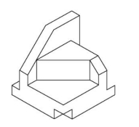

**1-1 2-2 3-3 4-4**

**6-**-**نمای داده شده می تواند مربوط به کدام حجم باشد؟**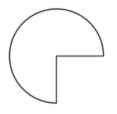

**1-استوانه و مخروط 2-کره و مخروط**

**3-استوانه و کره 4-استوانه و کره و مخروط**

**7-کدام ویژگی بصری در تصویر مقابل بهتر نمایش داده شده است؟**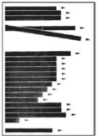

**زهرا جوکار**

**09170522192**

**1-ترکیببندی افقی 2-ارتباط موثر بین شکل و زمینه**

**3-تعادل غیرمتقارن 4-تناوب در ریتم**

**8-کدام گزینه در تصویر مقابل کمتر مورد توجه بوده است؟**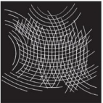

**1-تکرار 2- تباین 3-بافت 4- جنبش**

**9-مهمترین ویژگی نمایشنامه های دوره ی الیزابتین ..... است.**

**1-انسان گرایی 2 -توجه به موضوعات تاریخی**

**3-توجه به وحدت های کلاسیک 4 -دیدگاه اخلاقی و مذهبی**

**10-تصویر مقابل با کدام یک انطباق دارد؟**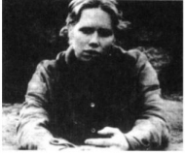

**1-نا امیدی 2- صمیمیت 3-حیرت 4-قدرت**

**11-کدام یک از نسبت های بسامدی زیر مربوط به یک فاصله ترکیبی است؟**

**1- $\frac{2}{3}$ 2- $\frac{8}{3}$ 3- $\frac{10}{9 }$ 4- $\frac{6}{5}$**

**12- فونکسیون ساب تونیک (Subtonic )مربوط به کدام درجه هست؟**

**1-درجه ی هفتمی که یک پرده تا اکتاو فاصله دارد.**

**2 –درجه ی هفتمی که نیم پرده تا اکتاو فاصله دارد.**

**3-درجه ی دوازدهم گام کروماتیک بالارونده.**

**زهرا جوکار**

**09170522192**

**4 – درجه ی دوازدهم گام کروماتیک پایین رونده.**

**13-** -**این تعریف مربوط به کدام گزینه است؟**

**" همان گچ قرمز است که از اکر، خاک رس یا خاک های قرمز دیگر ساخته می شود "**

**1-شنگرف 2 – سانگین 3 -ورمیلیون 4 -سرنج**

**14- از کدام خاک به تنهایی نمی توان استفاده کرد؟**

**1-کائولن 2 – بنتونیت 3 -بال کلی 4 -گل اُخر**

**15-** **کدام شیوه ی تزیینی بر اساس مدارک تاریخی از دیوان خانه های شاه طهماسب در قزوین آغاز شد؟**

**1-دیوارنگاری فرنگی 2 – قواره بری 3- آینه کاری 4 -کاشی هفت رنگ**

**زهرا جوکار**

**09170522192**